平成30年度 四国ブロック会議
主催：愛媛県青年海外協力協会
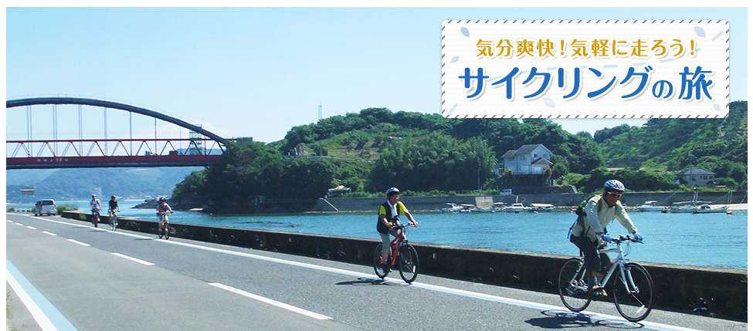
日 時：平成30年8月18日（土）～19日(日)
場 所：しまなみ海道 大島
今治市吉海町名3038番地
＊名は「みょう」と読みます。
旧保育園だった集会所

スケジュール：
18日 14：30 受付
＊しまなみ海道スタート口：今治「サンライズ糸山」でレンタサイクルを借り(車はサンライズに駐車)
自転車で大島に来る方法もございます。自転車の場合：サンライズ→20分→大島→25分→吉海町名
＊サイクリングを楽しむには一番の方法ですが大変暑いです。大島で乗り捨ても可能です。
＊大島島内でレンタサイクルも可能です。
レンタサイクル料金：電動アシスト6時間：1,500円
タンデム（二人乗り）自転車1日：1,200円
その他（スポーツ＆ママチャリタイプ）自転車１日：
1,000円

15：00 各県活動報告（～17：00）
17：00 懇親会準備 （＊亀老山展望台へ 夕日見学（要車両））
18：00 懇親会
19日 朝食後、各自 各コースへ ＊各コース体験後、各自解散
1泊2食／人
お子さんの添い寝等のご希望はお問合せください！

参加費：大人4,000円（20歳以上） 子ども3,000円
切り取り
：：：：：：：：：：：：：：：：：：：：：：：：：：：：：：：：：：：：：：：：：：：：
見学
 | 参加者氏名(大人・子ども・幼児) | 隊次 | 職種 | ブロック会 | 混信会 |  | 宿泊
1
2
3
4
(大人 人、子ども 人、幼児 人)
コース選択（Ａ，Ｂ，Ｃの中から一つ選択）
連絡先（携帯）（ ）
↑ 急な変更の連絡の為必ずお書きください。
申込：岡部理事 電話：090-3460-2705 Fax : 0897-46-0710 メール：junncq@gmail.com
申込締め切り：8月5日（日）
Aコース：伯方島イルカふれ合いコース （ファミリーコース）

スポット： ドルフィンファームしまなみ 9：00～17：00
移 動： 大島→伯方島はお隣の島
自転車の場合：大島島内走行25分→大島インター→15分→伯方島(ドルフィンファーム)
入園料 ： 大人（中学生以上）500円 子ども（4歳以下）400円
イルカにさわる：5,000円（レクチャー10分 体験20分）
イルカと泳ぐ：9,000円（レクチャ20分 体験40分）
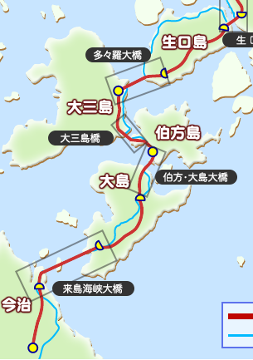

Bコース：大三島大山祇神社と海鮮丼コース
（癒されコース）

スポット： しまなみ海道最強パワースポット大山祇神社
開門時間：8：30～16：30
移 動： 大島→大三島 車で30分ほど
自転車の場合：脚力に自信のある方
料 金： 大山祇神社 宝物館入館料：大人：1,000円～
＊海鮮丼（行列）で有名な「大漁」は大山祇神社のすぐ
目の前。大漁が大行列の場合は近くの「よし川」
がおススメです。

Cコース：潮流体験と七輪海鮮BBQコース（定番コース）

大島に2か所潮流体験スポットがあります。
１：村上水軍博物館見学＋潮流体験＋海鮮コース ←最もハードな潮流を楽しめる
２：道の駅見学＋潮流体験＋海鮮コース ←潮流＋海からの造船所見学が楽しめる

スポット：1：村上水軍博物館、能島水軍（潮流体験 海鮮料理） ＊お隣同士
2：道の駅よしうみいきいき館 9：00～ ＊同じ場所
村上水軍博物館も9：00～
入館料：大人300円
移 動：宿泊先→１：車で15分ほど 自転車の場合：30分ほど
宿泊先→２：車で10分ほど 自転車の場合：20分ほど
料 金：1：能島水軍：大人（中学生以上）1,200円 子ども600円（約40分）
2：来島海峡急流観潮船：大人（中学生以上）1,500円 子ども1,000円（約50分）

